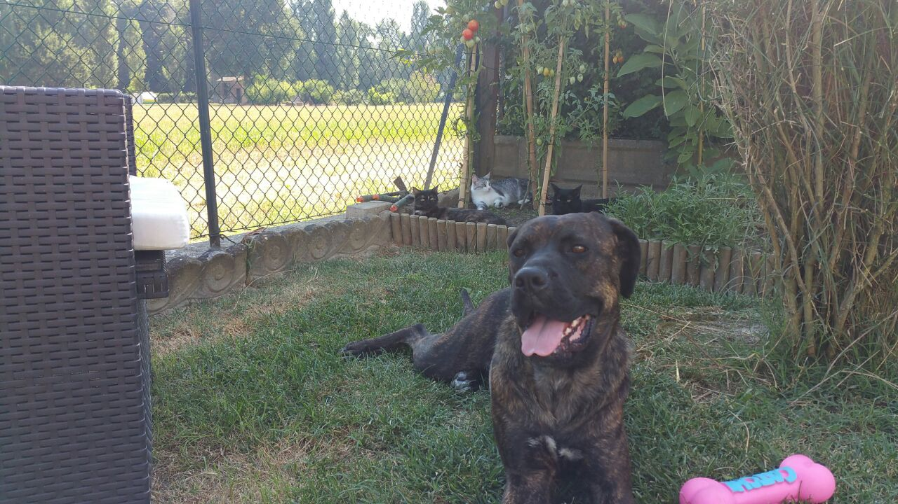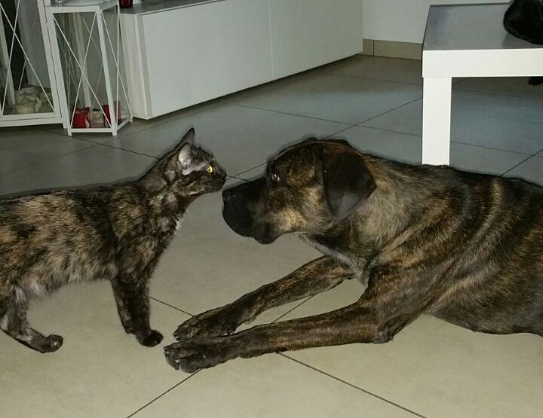

FANTASTICA ZARA!!
La fantastica Zara, in rinuncia di proprietà, ha trovato una nuova famiglia umana, e non poteva essere che una famiglia FANTASTICA!
Bagni in piscina, ronfate al fresco degli alberi, gite in collina… una nuova vita bellissima!
E lei ringrazia, facendo amicizia con i gatti di casa!
BUONA NUOVA VITA ZARA!

